Le projet CityCampus

Construction d’un parc PME pour l’agroalimentaire, de logements sociaux et de logements étudiants à Anderlecht

Présentation

Le site CityCampus (anciennement dénommé site Gryson) est une propriété industrielle désaffectée, située au cœur d’un îlot délimité par l'avenue Émile Gryson, la rue des Grives et la rue des Fraises à 1070 Anderlecht. Il abritait anciennement l'usine Elkaplast, dont l'activité principale était le thermoformage et l'extrusion de matières plastiques. Cette société a cessé ses activités en 2007.
Le site a une superficie totale de ± 17.600 m². Il se composait essentiellement d'anciens hangars, de quelques bureaux et d'une habitation.
L'état de délabrement des constructions et des installations ne permettant pas une rénovation efficace, des travaux de désamiantage, de démolition et d’assainissement ont été nécessaires. Le site est actuellement vide de toute construction.

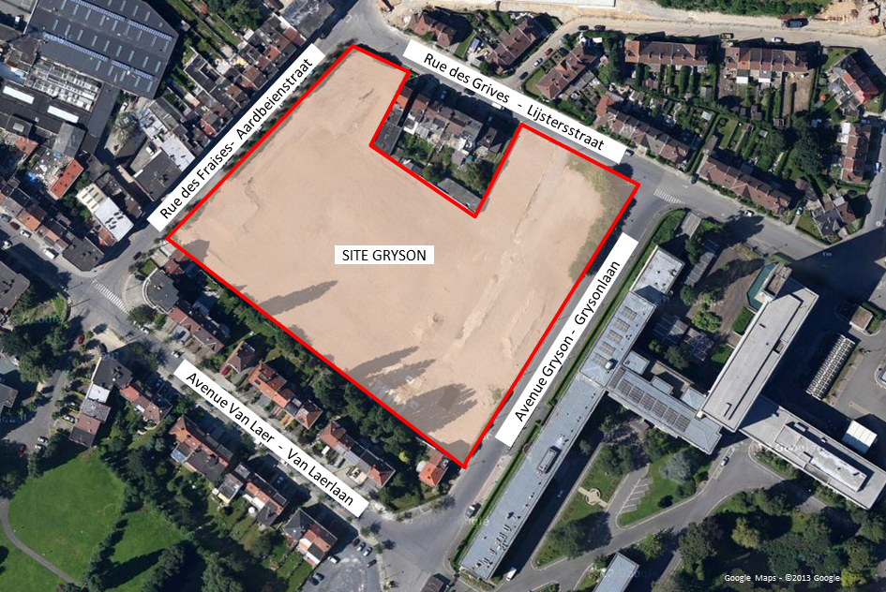

En septembre 2016, citydev.brussels attribue à Van Roey Vastgoed le marché de promotion de travaux pour la construction d’un parc PME destiné à l’agroalimentaire, de logements sociaux et de logements pour étudiants sur le site.

Le site réaffecté est destiné à accueillir :
• du logement pour étudiants, repris par un promoteur ou un investisseur privé ;
• du logement social, qui sera repris par le Foyer Anderlechtois, via la Société du Logement de la Région de Bruxelles-Capitale (SLRB) ;
• des ateliers — principalement destinés à des entreprises actives dans l’agro-alimentaire— qui seront conservés en portefeuille par citydev.brussels.

Les anciens hangars, bureaux et l’habitation qui se dressaient sur le site ont été démolis pour laisser place à 72 logements sociaux, 298 logements pour étudiants, 1 antenne de prévention, 18 ateliers et 94 places de parking. Les logements sociaux seront repris et gérés par le Foyer Anderlechtois via la Société du Logement de la Région de Bruxelles-Capitale (SLRB). Ils consisteront en 34 logements de 1 chambre et en 38 logements de 2 chambres. Les logements pour étudiants seront, quant à eux, commercialisés par le promoteur privé Heres. Il y aura 246 chambres individuelles, 16 studios et 4 appartements communautaires. Enfin, les ateliers pourront accueillir des entreprises spécialisées dans les métiers de la bouche sur près de 5.000 m².

Fiche technique

Le projet divise le site visuellement en deux parties, séparées par un espace publique qualitatif : un clos résidentiel piétonnier où les habitants du quartier peuvent se rencontrer. Les logements sociaux autour du clos résidentiel s'accordent harmonieusement aux logements existants du quartier.

Chaque atelier donne sur la place publique et est accessible au charroi par une cour intérieure, qui est en grande partie couverte par un auvent vert et antibruit afin de limiter les nuisances pour les logements voisins. Les ateliers sont modulaires et peuvent être adaptés à différentes sortes d'activités.

Les logements sociaux et les logements pour étudiants se trouvent au-dessus des ateliers situés au rez-de-chaussée. Chaque logement a accès à d'agréables jardins qui sont aménagés sur les toits et qui favorisent l'interaction entre les habitants.

Le projet comprend différentes sortes de logements sociaux. Un certain nombre sont accessibles aux personnes à mobilité réduite. Tous les appartements disposent de leur propre terrasse ou balcon ; les logements le long du clos résidentiel ont chacun leur propre jardin.

Les étudiants peuvent utiliser les espaces communs de vie, d'étude et de détente qui sont répartis dans l'ensemble du bâtiment.

En d'autres termes, le projet ne répond pas uniquement aux besoins de base des logements et des espaces PME. Il comprend également des espaces communs qualitatifs qui portent la solidarité, les contacts sociaux et l'identité du site CityCampus à un niveau supérieur.

Superficies
Superficie du site | 17.600 m²
Surface logements sociaux | 7.554,04 m²
Surface logements pour étudiants | 10.749,46 m²
Surface ateliers | 5.056,86 m²
Surface antenne de prévention | 117,02 m²
Surface parking | 2.993,45 m²

Logements sociaux (SLRB)
Appartements 1 chambre | 34
Appartements 2 chambres | 38
Total | 72

Logements étudiants (Heres)
Chambres individuelles | 246
Chambres dans 4 appartements communautaires | 36
Studios | 16
Total | 298

Parc PME (citydev.brussels)
Ateliers | 18
Antenne de prévention | 1

Places de parking dédiées
Logements sociaux | 24
Logements étudiants | 30
Parc PME | 40
Total | 94

Calendrier
Date de début du chantier | 2019
Date de fin du chantier (estimée) | 2021
Date de commercialisation | 2021-2022

Partenaires

Nom | Rôle
citydev.brussels | Pouvoir adjudicateur
Crepain Binst Architecture & ORG Architecture | Equipe d’architectes
Van Roey Vastgoed | Promoteur
VK Engineering | Bureau d’études en stabilité, installations techniques, durabilité et acoustique
Heres | Promoteur privé
SLRB | Partenaire public

